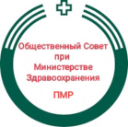
Протокол № 6
Заседания Общественного совета при Министерстве здравоохранения
Приднестровской Молдавской Республики
________________________________________________________________________

Дата и время проведения:
15-00 часов от 15.07. 2022 года

Место проведения:
ПМР, 3300, г.Тирасполь, ул. Мира, 33, ГУ «Республиканская клиническая больница», Хирургическое отделение, актовый зал

На заседании председательствовала:
Халафова Наталья Петровна – зам.председателя Общественного совета при Министерстве здравоохранения Приднестровской Молдавской Республики.

Секретарь Общественного совета:
Мунтян Наталья Олеговна.

Присутствовали члены Общественного совета:
- Андреева А.Е.
- Барановская Н.Т.
- Бутеску Д.А.
- Гавловская К.Д.
- Геращенко С.В.
- Горбачева Т.Н.,
- Гранкина Е.П.
- Грибиняк Е.П
- Мунтян Н.О.
- Халафова Н.П.

По уважительной причине отсутствовали: Горносталь М.М., Затыка Ю.Н., Мищенко А.В.

Кворум для голосования имеется.

Приглашенные:
- Дьяченко Анжела Григорьевна - начальник Управления организации медицинской помощи МЗ ПМР;
- Бурлак Светлана Аркадьевна – заведующая эндокринологическим отделением ГУ «РКБ».

ПОВЕСТКА ДНЯ 6-го ЗАСЕДАНИЯ

- Об избрании председателя Общественного совета при Министерстве здравоохранения ПМР.
- О внесение изменений в состав ОС при МЗ ПМР
- О внесение изменений в структурные подразделения (Приложение №1).
- О ситуации, связанной с всплеском COVID-19 в мире и профилактических мерах в ПМР.
- Разное (обсуждения, предложения и решение насущных вопросов).

Рассмотрение 1 вопроса. Об избрании председателя Общественного совета при Министерстве здравоохранения ПМР.
Заслушали: информацию зам.председателя Совета Халафовой Н.П. о том, что председатель ОС при МЗ ПМР Гаря А.В. вышел из состава Совета в связи с переездом на ПМЖ в другую республику. На этом основании Халафова Н.П. предложила на должность председателя ОС при МЗ ПМР Андрееву Алину Евгеньевну.
Андреева Алина Евгеньевна является врачом онкологом ГУ «РКБ». По своей профессиональной деятельности часто бывает в МЗ ПМР, участвует в публичных конференциях, семинарах, симпозиумах и других проводимых МЗ ПМР мероприятиях, где достойно представляет Общественный совет.
Присутствующие на заседании члены ОС поддержали кандидатуру Андреевой А.Е на должность председателя ОС.

РЕШИЛИ:
- Избрать председателем Общественного совета – Андрееву Алину Евгеньевну – врача онколога ГУ «РКБ».
- Передать Андреевой А.Е. полномочия, предусмотренные положением об Общественном совете.

Голосовали: «ЗА» единогласно.

Рассмотрение 2 вопроса. О внесение изменений в состав ОС при МЗ ПМР
Слушали: информацию зам.председателя Совета Халафовой Н.П. о том, что согласно Приказу МЗ ПМР от 09 апреля 2021 г. № 301-ОД «Об утверждении состава ОС при МЗ ПМР» состав Общественного совета сформирован из 15 членов. В связи с выходом из состава Совета двух членов – Гаря А.В. и Круподеровой О.Н. необходимо доизбрать новых представителей от медицины и от общественных организаций.
На этом основании поступило предложение от Андреевой А.Е. ввести в состав ОС от медицины Бурлак Светлану Аркадьеву – заведующую эндокринологическим отделением ГУ «РКБ», что было поддержано присутствующими членами ОС.
Одновременно с этим поступило предложение обратиться в МЗ ПМР с просьбой, утвердить кандидатуру Бурлак С.А. и ввести нового члена ОС от общественных организаций.

РЕШИЛИ:
- Обратиться в Министерство здравоохранения ПМР с просьбой о внесении изменения в приказ МЗ ПМР от 09 апреля 2021 г. № 301-ОД «Об утверждении состава ОС при МЗ ПМР» в части его доукомплектования двумя членами.
- Ходатайствовать перед МЗ ПМР о включении в состав Общественного совета Бурлак Светлану Аркадьеву – заведующую эндокринологическим отделением ГУ «РКБ».

Голосовали: «ЗА» единогласно.

Рассмотрение 3 вопроса: О внесение изменений в структурные подразделения
(Приложение №1).
Слушали: информацию зам.председателя Совета Халафовой Н.П. о том, что в связи с выходом из состава ОС Гаря А.В. необходимо внести поправки в структурные подразделения Совета.
Поступили предложения:
- Комиссию по рассмотрению обращений граждан, осуществлению общественного контроля и мониторингу независимой оценки качества оказания услуг - дополнить Бурлак С.А.
Назначить руководителем данной комиссии – Гавловскую К.Д.
- Рабочую группу по повышению информационной открытости медицинских организаций и взаимодействию с Общественными советами при исполнительных органах государственной власти ПМР дополнить Бутеску Д.А.

РЕШИЛИ:
- Внести в структурные подразделения Общественного совета следующие изменения:
а) Комиссия по рассмотрению обращений граждан, осуществлению общественного контроля и мониторингу независимой оценки качества оказания услуг
– Гавловская Кристина Дмитриевна - руководитель комиссии;
– Бурлак Светлана Аркадьевна - член комиссии.
б) Рабочая группа по повышению информационной открытости медицинских организаций и взаимодействию с Общественными советами при исполнительных органах государственной власти ПМР
– Бутеску Дмитрий Александрович – член рабочей группы.

Голосовали: «ЗА» единогласно.

Рассмотрение 4 вопроса. О ситуации, связанной с всплеском COVID-19 в мире и профилактических мерах в ПМР.
Слушали: информацию Халафовой Н.П. о том, что в настоящее время наблюдается всплеск COVID-19 , обусловленный резким ростом заболеваемости коронавирусом во многих европейских странах, включая соседнюю Молдову. Это, конечно, вызывает тревогу и у жителей Приднестровья. Для того чтобы свести к минимуму риски заразиться, Халафова Н.П. предложила заблаговременно, уже сейчас предпринимать профилактические меры, о которых, к сожалению, многие приднестровцы начинают забывать.
В этих целях, наряду с необходимым запасом противовирусных препаратов и медикаментов для профилактики и лечения COVID-19, необходимо активизировать пропаганду соблюдения правил личной гигиены, в том числе:
- Держать руки в чистоте, так как мытьё с мылом удаляет вирусы. Если нет возможности помыть руки с мылом, пользоваться спиртсодержащими или дезинфицирующими растворами и салфетками.
- Держать дистанцию, так как второй путь передачи вируса от больного человека к здоровому – воздушно-капельный (при чихании, кашле). Поэтому необходимо соблюдать расстояние от больных не менее 1 метра.
- Вести здоровой образ жизни; так как полноценный сон, питание, проветривание помещений, прогулка на свежем воздухе и природе повышают сопротивляемость организма к инфекции.
- И наконец, при необходимости пользоваться защитными масками и своевременно делать прививки от коронавируса, для выработки коллективного иммунитета, как среди взрослого населения, так и среди детей.
Присутствующие члены ОС поддержали предложение Халафовой Н.П. и выразили мнение, что исходя из таких, на первый взгляд, простых профилактических мер, можно предотвратить повторение многочисленных заболеваний вирусной инфекцией в Приднестровье.
Андреева А.Е. предложила подготовить обращение Общественного совета и направить его на ТВ ПМР и ТСВ для агитационных роликов.

РЕШИЛИ:
1.Подготовить текст обращения о необходимости активизировать пропаганду соблюдения правил личной гигиены, для предотвращения нового всплеска коронавируса, не доводя его до критической отметки.
2. Направить обращение ОС на ТВ ПМР и ТСВ для массовых агитационных роликов.
Голосовали: «ЗА» единогласно.
Рассмотрение 5 вопроса. Разное.
Слушали: информацию зам.председателя Совета Халафовой Н.П. о том, что на прилавках продовольственных магазинов, в частности г.Тирасполя и г.Бендеры появилась соль, инструкция которой в переводе на русский язык содержит следующий текст:
«Продукт Украина
Ингредиенты: Соль NaCl 98,5% Антиагломенрант Е536 Хранить в прохладном месте и сухом.
Применить при кормежке животных, консервировании продуктов и в пищевой промышленности. Запрещается применять в питании человеком и в хлебопечении согласно HG568/ 200 z/»
У потребителей вызвал опасение запрет на применение данной соли в питании человеком. Более того вызвало тревогу потребление добавки Е536.
Мунтян Н.О. дала подробную характеристику добавки Е536, которая при взаимодействии с водой может выделять отравляющие газы и потому многие государства ЕС отказываются от нее.
Мунтян Н.О. также подняла вопрос об антисанитарных условиях, при которых хранят продукты в ряде магазинах, свидетелем чего была она сама.
В дискуссию по данным вопросам включились: Андреева А.Е., Барановская Н.Т., Гавловская К.Д., Геращенко С.В., Гранкина Е.П., Горбачева Т.Н., Грибиняк Е.П.
Все выступающие отметили, что подобные ситуации встречаются не только в продовольственных магазинах, на и на центральном рынке. Особенно отметили мясной павильон, где продавцы работают без перчаток.
На основании высказываний было предложено обратиться в контролирующие службы города для принятия соответствующих мер.

РЕШИЛИ:
- Подготовить обращение от имени Общественного совета в части проверки соли на предмет ее использования людям и проверках хранения пищевых продуктов в продовольственных магазинах Тирасполя и Бендеры(инструкция прилагается).
- Направить данное обращение в Госинспекцию по защите прав потребителей Службы госнадзора МЮ ПМР, которая находится по адресу: Тирасполь, ул. Мира, 50, каб. №104. ( телефоны для консультации: (533) 6-97-26, 2-59-39).

В завершение заседания представитель МЗ ПМР Дьяченко Анжела Григорьева ответила на вопросы, касающиеся организации медицинской помощи.

Председательствовала:
Зам. председатель Общественного совета
при МЗ ПМР Халафова Н.П.

Протокол вела:
Секретарь Общественного совета
при МЗ ПМР Мунтян Н.О.

ПРИЛОЖЕНИЕ № 1

Утверждено: решением Общественного совета
при министерстве здравоохранения ПМР
Протокол № 2 от « 14» мая 2021 г.
Протокол № 3 от « 16» июня 2021 г
Протокол № 4 от «24» декабря 2022г.
Протокол №6 от «15» июля 2022 г.
Председатель_________ Андреева А.Е

Структурные подразделения Общественного совета
при Министерстве здравоохранения ПМР

1. Комиссия по регламенту, этике, организации деятельности и проведению общественной экспертизы проектов нормативных правовых актов:
- Халафова Н.П. - руководитель комиссии
- Мунтян Н.О.
- Гранкина Е.П.
- Бутеску Д.А.
- Затыка Ю.И.

2. Комиссия по рассмотрению обращений граждан, осуществлению общественного контроля и мониторингу независимой оценки качества оказания услуг:
- Гавловская К.Д. - руководитель комиссии
- Горбачева Т.Н.
- Мищенко А.В.
- Горносталь М.М
- Бурлак С.А.

3. Рабочая группа по повышению информационной открытости медицинских организаций и взаимодействию с Общественными советами при исполнительных органах государственной власти ПМР.
- Грибиняк Е.П. - . руководитель группы
- Мунтян Н.О.
- Халафова Н.П.
- Толмачев Д.Ю.
- Бутеску Д.А.

4. Рабочая группа по защите прав пациентов, медицинских и фармацевтических работников, координации деятельности в сфере формирования доступной среды в медицинских и фармацевтических организациях для инвалидов и других маломобильных групп населения .
- Андреева А.Е. - руководитель группы
- Затыка Ю.Н.,.
- Грибиняк Е.П
- Геращенко С.В.
- Барановская Н.Т.

Справочная информация

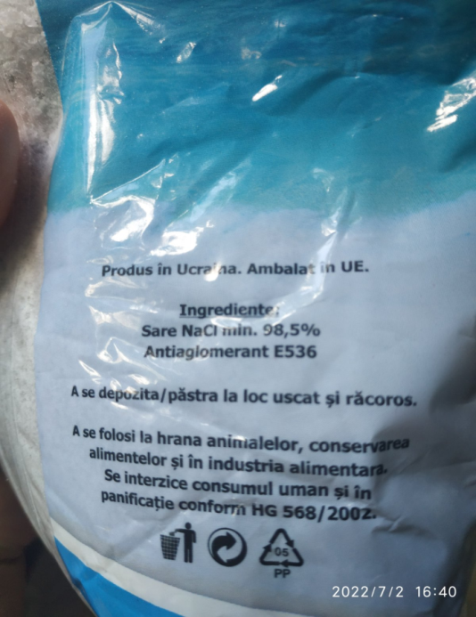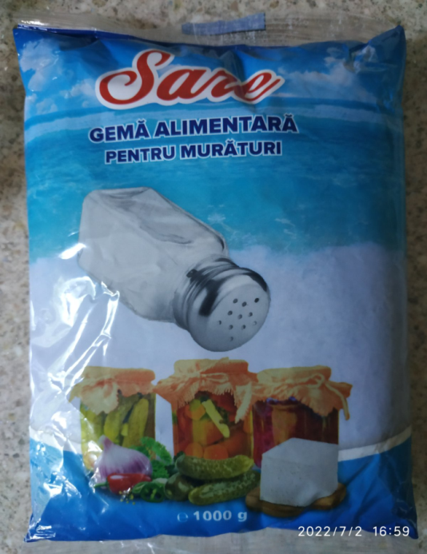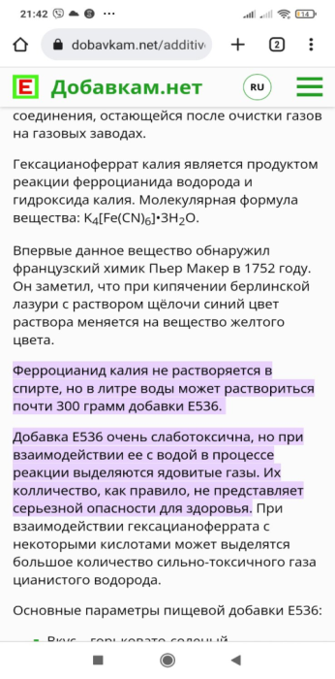

Перевод: Продукт Украина
Ингредиенты: Соль NaCl 98,5% Антиагломенрант Е536 Хранить в прохладном месте и сухом.
Применить при кормежке животных, консервировании продуктов и в пищевой промышленности. Запрещается применять в питании человеком и в хлебопечении согласно HG568/ 200 z/

